
REPORTE DE CONSUMOS ANÓMALOS
Reglamento de Organización y Funciones - ROF del RENIEC Artículo 47°, inciso g)
Resolución Jefatural N° 000061-2024/JNAC/RENIEC

Información General
- Reporte N°: 00XX/DCSD/RENIEC
- Entidad: MINISTERIO PUBLICO
- RUC: 20131370301
- Servicio analizado: CONSULTAS EN LINEA VIA LINEA DEDICADA
- Cantidad de usuarios del Servicio: 14140 usuarios
- Arnold Aroldo Echevarria Rojas (DNI: 46685052)
- Fecha de detección: 25-09-2026
- Fecha de reporte: 25-09-2026
- Periodo evaluado: Enero - Setiembre 2026
- Reportado por: Felipe Alexis Alegre Cuba / Sadam Pérez Romero
- Reportado a: Vanessa Pajares Barboza

Clasificación del Incidente
- Tipo de incidente:
    - Consumos anómalos (patrones de consultas y/o horarios irregulares respecto a su promedio regular)

Descripción del incidente
En el monitoreo diario de los consumos realizados por las entidades y/o empresas, se detectaron consumos inusuales (anómalos) con un pico inusual en el mes de mayo, en particular en el servicio de CONSULTAS EN LÍNEA VIA LÍNEA DEDICADA (LD). (ver Tabla 1)

SERVICIO | USUARIO | TIPO_INCEDENTE | CANT_CONSULTAS
CONSULTAS EN LINEA VIA LINEA DEDICADA | Arnold Aroldo Echevarria Rojas (DNI: 46685052) / Jose Israel Rondon Grados (DNI: 10244262) | Volumen diario Promedio (VNP) | 42103.4
CONSULTAS EN LINEA VIA LINEA DEDICADA |  | Volumen Inusual Detectado (VID) | 59,901
CONSULTAS EN LINEA VIA LINEA DEDICADA |  | Incremento Porcentual (IP %) | 42.3 %
Imagen 1: Tabla de IP % para el servicio LD.
El IP % podría significar un posible caso de uso indebido por parte del usuario o usuarios no autorizados lo cual permitiría realizar consultas masivas o dirigidas, incrementando el riesgo de explotación automatizada, generando una amenaza significativa para la privacidad y protección de datos personales conforme a la legislación vigente.

Detalle del Caso

4.1 Enlace de acceso:
- MicroStrategy Plataforma de inteligencia empresarial (BI) y análisis de datos: https://sisbi.reniec.gob.pe/MicroStrategy/asp/Main.aspx

4.2 Análisis de Consumos Anómalos:
4.2.1 Análisis del Consumo por Usuario (Enero – Septiembre 2026)
Usuario: Jose Israel Rondon Grados (DNI: 10244262)
En el caso particular de la entidad analizada, el volumen diario de consultas se mantuvo en niveles bajos hasta registrar picos históricos en los últimos meses que bordean los 59,901 consultas, teniendo el día 07/09/2026 un pico de 59,901 consultas. Este volumen representa un incremento porcentual (IP%) de 42.3 % sobre su promedio diario registrado de 42103.4 consultas. Este comportamiento representa un pico abrupto y aislado típico de procesos de extracción automatizada (ver imagen 1).
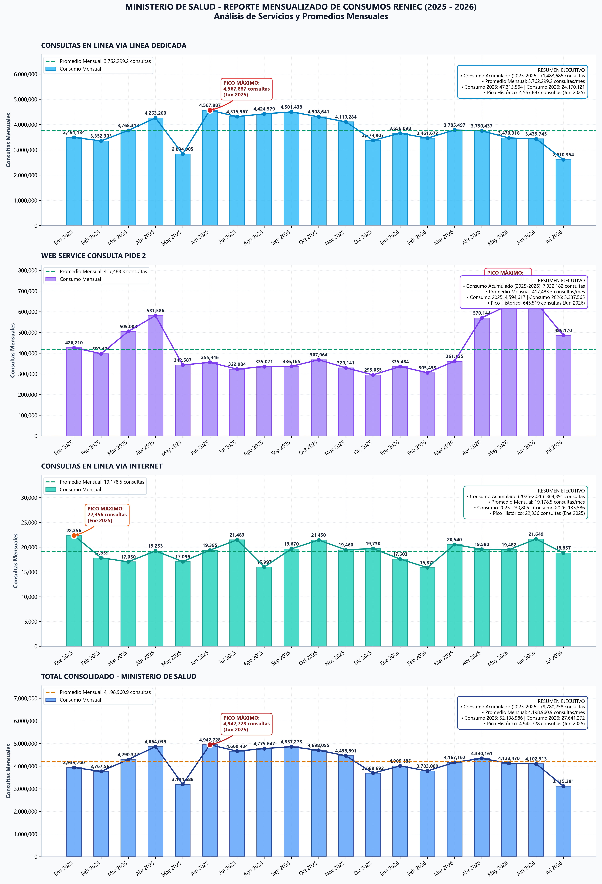
(Imagen 1)

4.2.2 Distribución de Consultas por Hora del Día
En el análisis de horarios, se identifica una concentración atípica. El pico máximo de consultas se registra a las 11:00 horas, acumulando 118,089 consultas, y la actividad se sostiene de manera anómala durante la tarde-noche y horas no operativas posteriores a las 17:00 h. Este patrón de consumo fuera de horas de oficina normales sugiere que los scripts de consulta automatizada fueron programados para ejecutarse durante horarios nocturnos con el fin de evadir la detección en tiempo real (ver imagen 2).
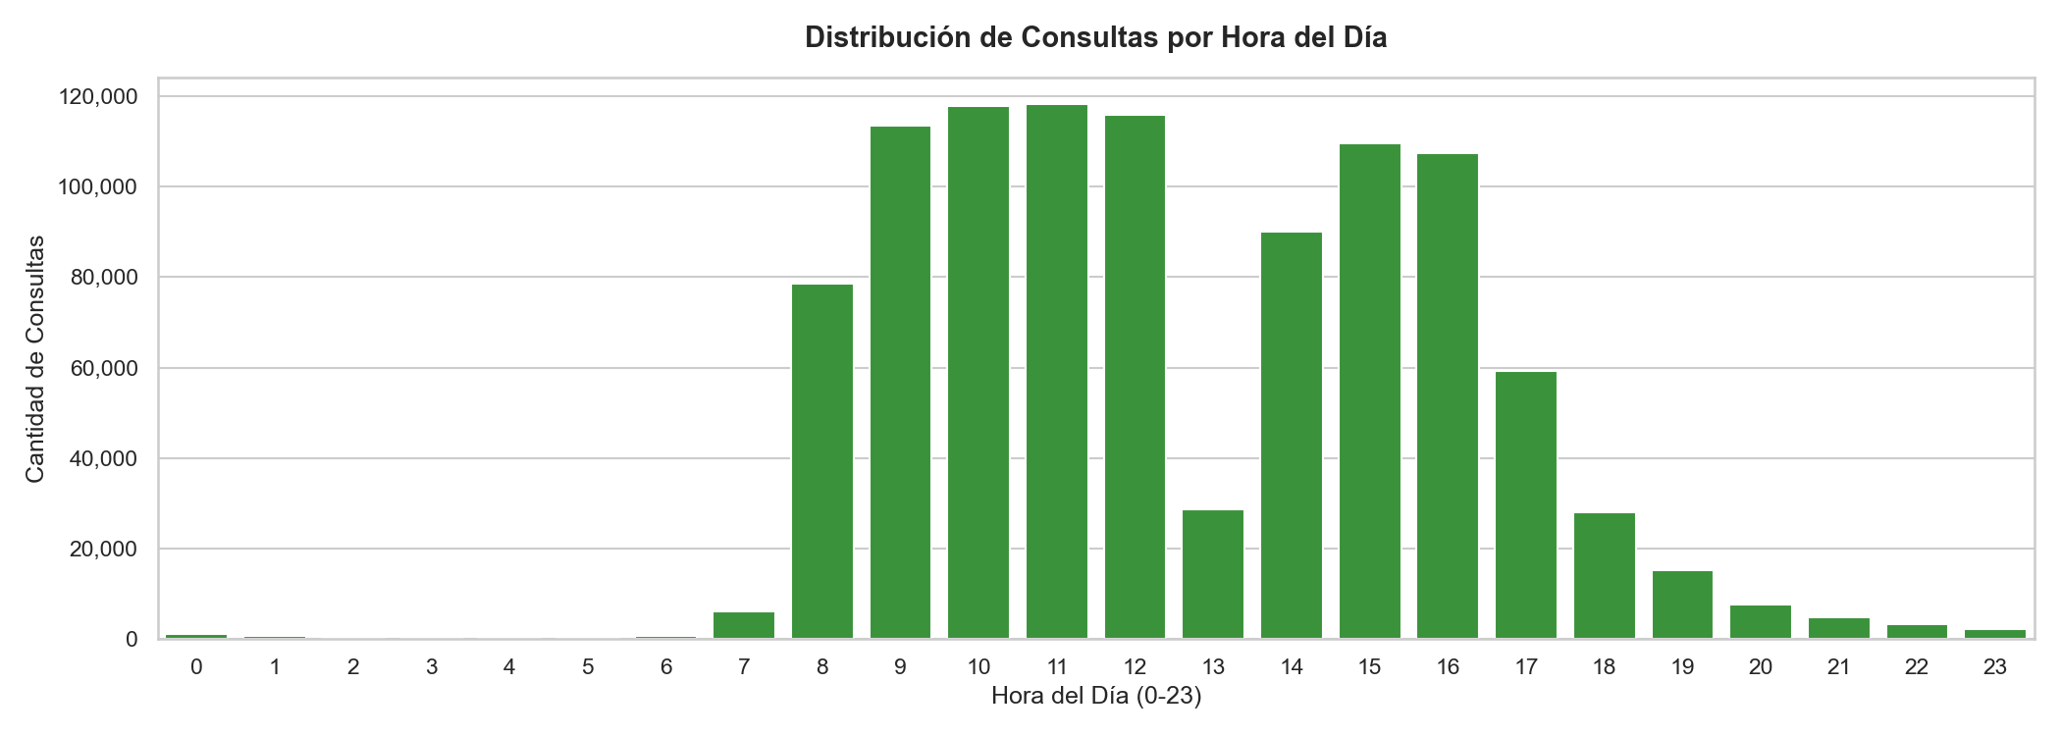
(Imagen 2)

4.2.3 Actividad de Consultas por Día de la Semana
Los consumos semanales revelan que la entidad mantuvo una operación continua los fines de semana, registrando un total de 11,843 consultas los días domingo. Esto evidencia la ejecución de un servicio automático de consultas desatendido de fondo, que funciona de manera independiente a la jornada laboral y al personal de oficina habitual de la institución (ver imagen 3).
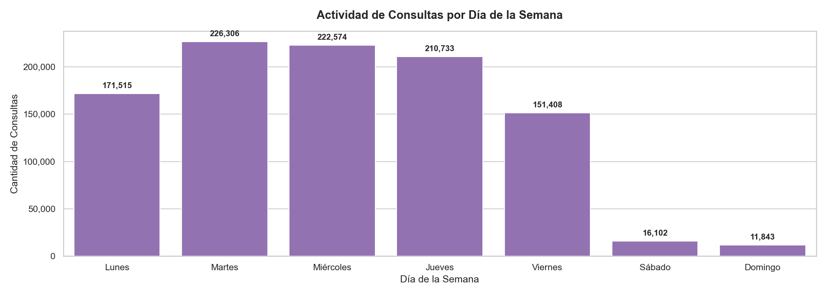
(Imagen 3)

4.2.4 Distribución por Usuario/Código
La actividad global de la entidad muestra una distribución donde dos cuentas concentran la mayor carga de uso: el usuario Arnold Aroldo Echevarria Rojas (DNI: 46685052) ejecutó 18,140 consultas (1.80% del total), seguido por Jose Israel Rondon Grados (DNI: 10244262) con 13,817 consultas. Esta concentración exige una auditoría directa a los perfiles y atribuciones de negocio de ambos operadores. (ver imagen 4).
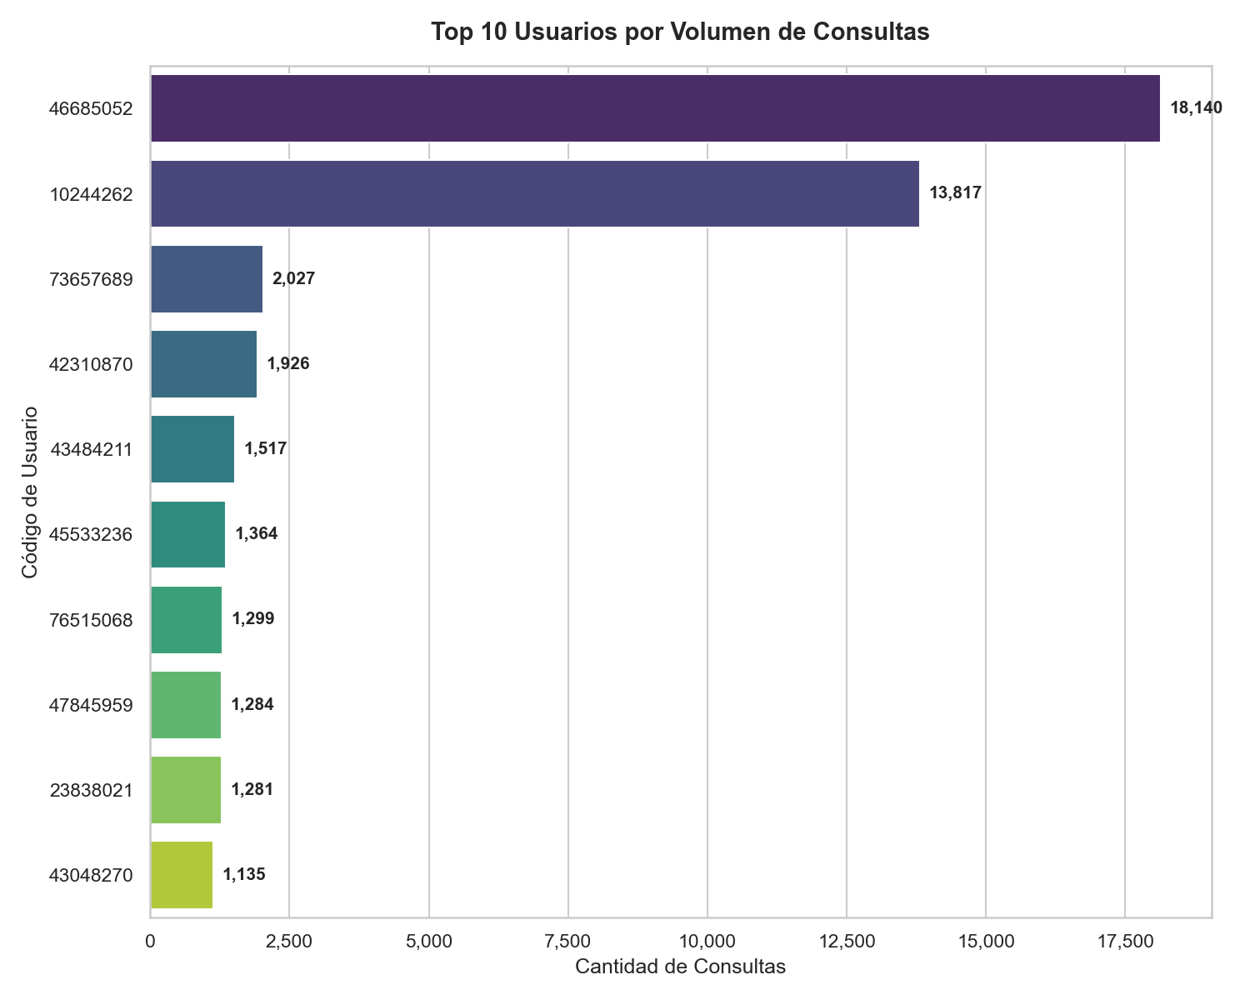
(Imagen 4)

4.2.5 Frecuencia de Ráfagas por Hora del Día
Se detectaron un total de 4,119 eventos de ráfagas masivas en ventanas de 60 segundos. La ráfaga más intensa alcanzó un pico de 132 consultas en un minuto el día 17/09/2026 a las 15:05:19 por el usuario 32920589, lo que representa una velocidad inaccesible para un operador manual y confirma una ejecución automatizada por software (ver imagen 5).
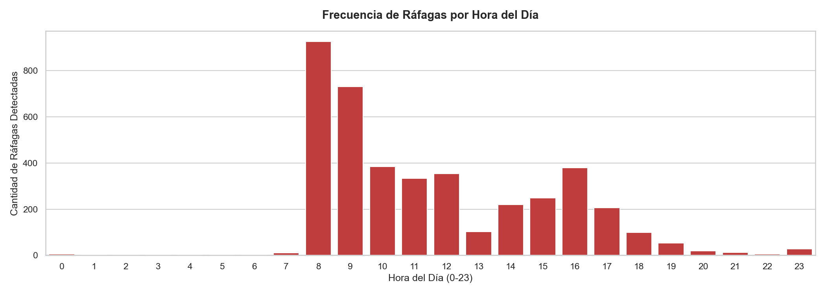
(Imagen 5)
Tabla: Top 10 Ráfagas de Mayor Intensidad en 60 Segundos
N° | Fecha y Hora (Inicio Ventana) | Usuario Operador | DNI / Código | Consultas en 60s | Velocidad (cons/seg)
1 | 2026-09-17 15:05:19 | Gilberto Oscar Pinillos Cadillo | 32920589 | 132 | 2.20
2 | 2026-09-17 15:04:59 | Gilberto Oscar Pinillos Cadillo | 32920589 | 88 | 1.47
3 | 2026-09-11 14:17:37 | Elizabeth Alvites Baca | 09723461 | 86 | 1.43
4 | 2026-09-22 13:10:19 | Erika Liana Hidalgo Tello | 44480117 | 85 | 1.42
5 | 2026-09-22 13:09:13 | Erika Liana Hidalgo Tello | 44480117 | 82 | 1.37
6 | 2026-09-01 18:52:03 | Jenifer Alexandra Amorin Garcia | 48174998 | 78 | 1.30
7 | 2026-09-23 11:04:25 | Jorge Armando Yupton Rivera | 45329313 | 75 | 1.25
8 | 2026-09-22 13:08:59 | Erika Liana Hidalgo Tello | 44480117 | 74 | 1.23
9 | 2026-09-01 18:51:59 | Jenifer Alexandra Amorin Garcia | 48174998 | 71 | 1.18
10 | 2026-09-23 11:45:32 | Wilson Cesar Sanchez Socorro | 18170548 | 68 | 1.13

4.2.6 Dispersión de Volumen Horario Inusual
El análisis de dispersión temporal de volumen inusual registró 141 intervalo(s) horario(s) que superaron el umbral auditado de 100 consultas/hora. El volumen máximo concentrado en un solo intervalo se registró el Lunes 7 de septiembre de 2026 a las 10:00 h, alcanzando un pico de 7,234 consultas en esa sola hora. Esta concentración representó el 0.72% de todas las consultas del periodo evaluado, lo que equivale a una velocidad promedio sostenida de 120.57 consultas por minuto (~2.01 consultas/segundo) durante los 60 minutos ininterrumpidos. Esta tasa de transferencia continua confirma una modalidad de extracción masiva desatendida mediante software o scripts clientes (ver imagen 6).
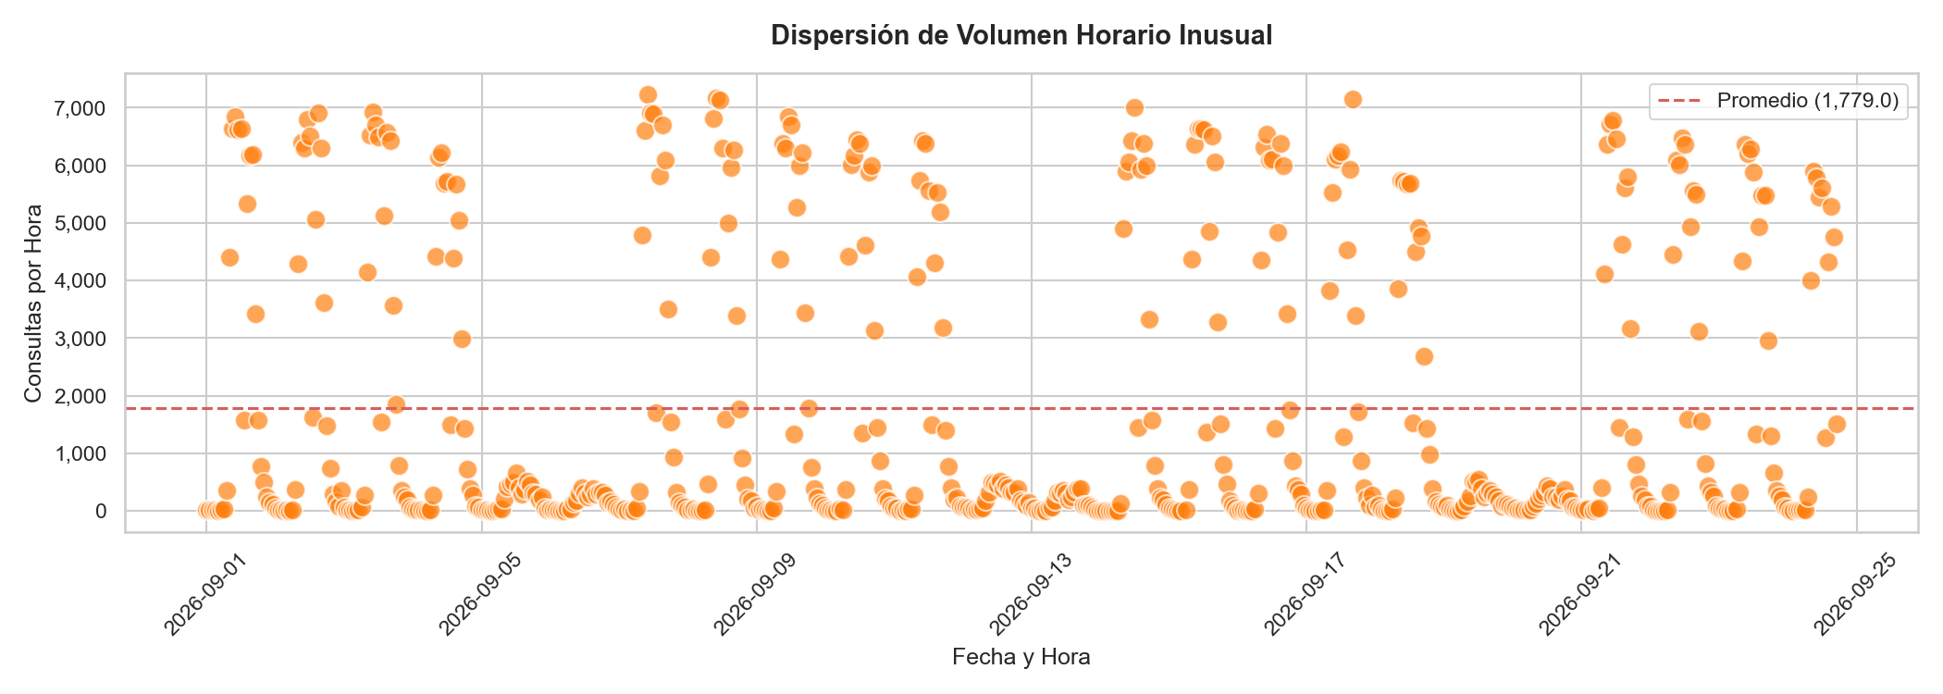
(Imagen 6)

4.2.7 Distribución de Frecuencia de DNIs Repetidos
El histograma de frecuencia de DNIs repetidos evidencia la existencia de 180 documentos de identidad que registran múltiples consultas durante el periodo analizado, superando el umbral de repetición establecido. La distribución muestra una concentración atípica en la frecuencia de reconsultas sobre personas específicas, lo que sugiere patrones de monitoreo recurrente o consultas persistentes desatendidas (ver imagen 7).
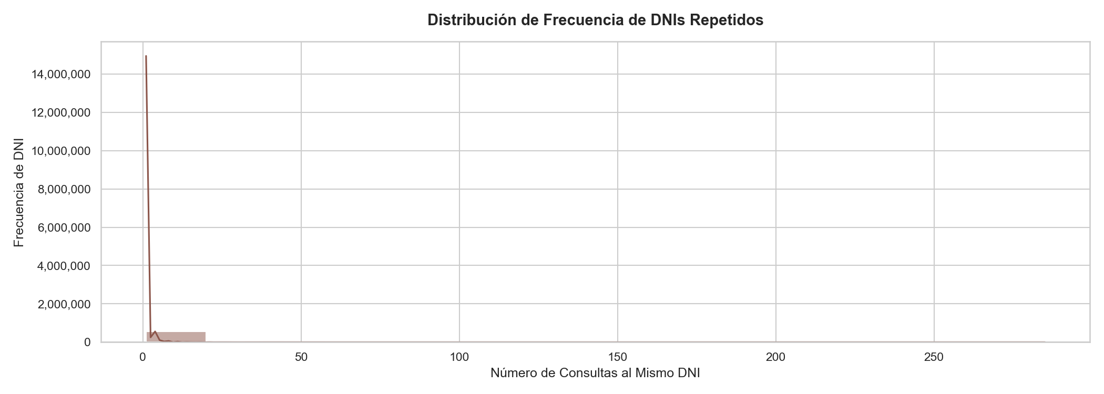
(Imagen 7)

4.2.8 Top 10 DNIs Más Consultados por los Usuarios del Servicio
El ranking de los DNIs más consultados por los usuarios del servicio evidencia la focalización anómala sobre ciudadanos específicos. El documento más consultado corresponde al DNI 09824216 con un total de 285 consultas, registrando mayor actividad por parte del usuario Jose Israel Rondon Grados (DNI: 10244262). Esta consulta intensiva y reiterada sobre un conjunto acotado de DNIs requiere la verificación inmediata de las justificaciones de negocio de las operaciones realizadas (ver imagen 8).
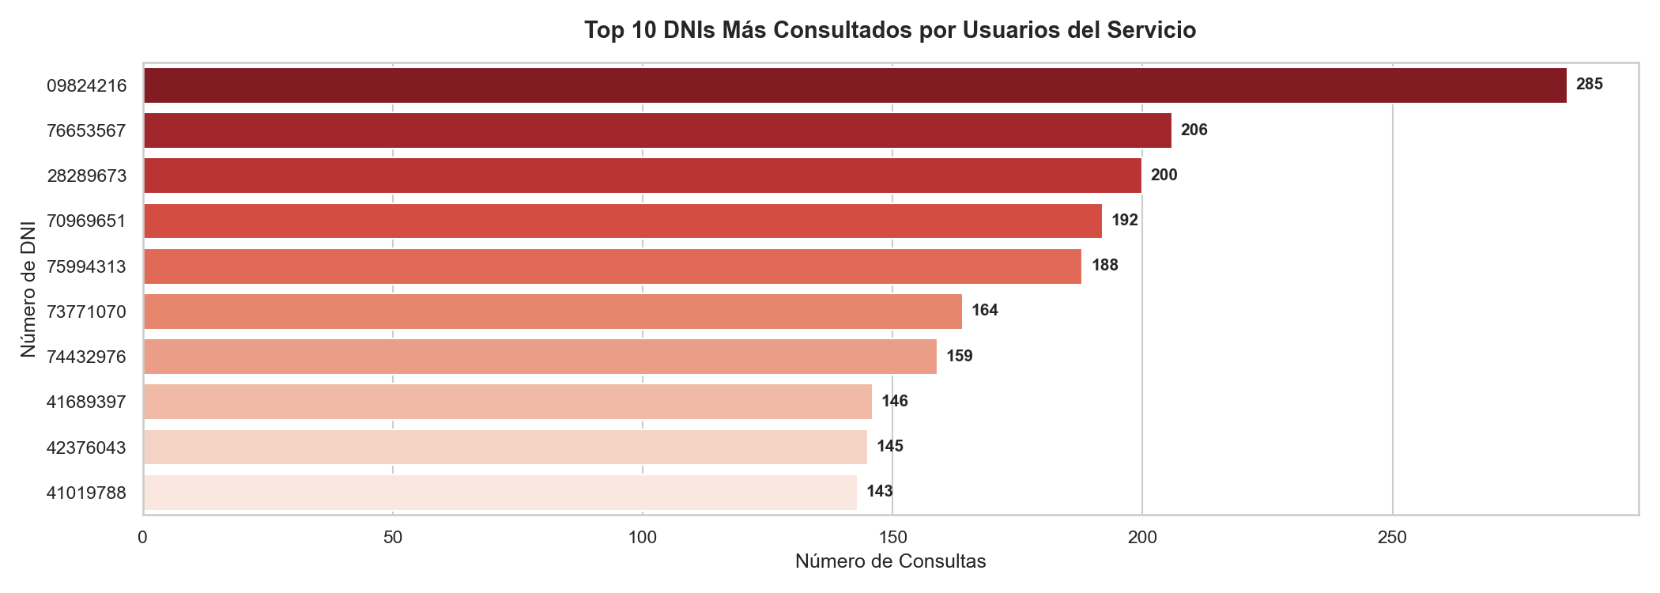
(Imagen 8)

4.2.9 Mapa de Calor de Consumo (Hora × Día)
El mapa de calor de intensidad de consultas ilustra concentraciones críticas en horas de la madrugada y fines de semana. Se registraron 3,036 consultas entre las 00:00 y las 04:59 horas. Este tipo de concentración temporal, especialmente los domingos, confirma que la actividad de consultas está gobernada por scripts desatendidos programados para operar fuera de la jornada de oficina (ver imagen 9).
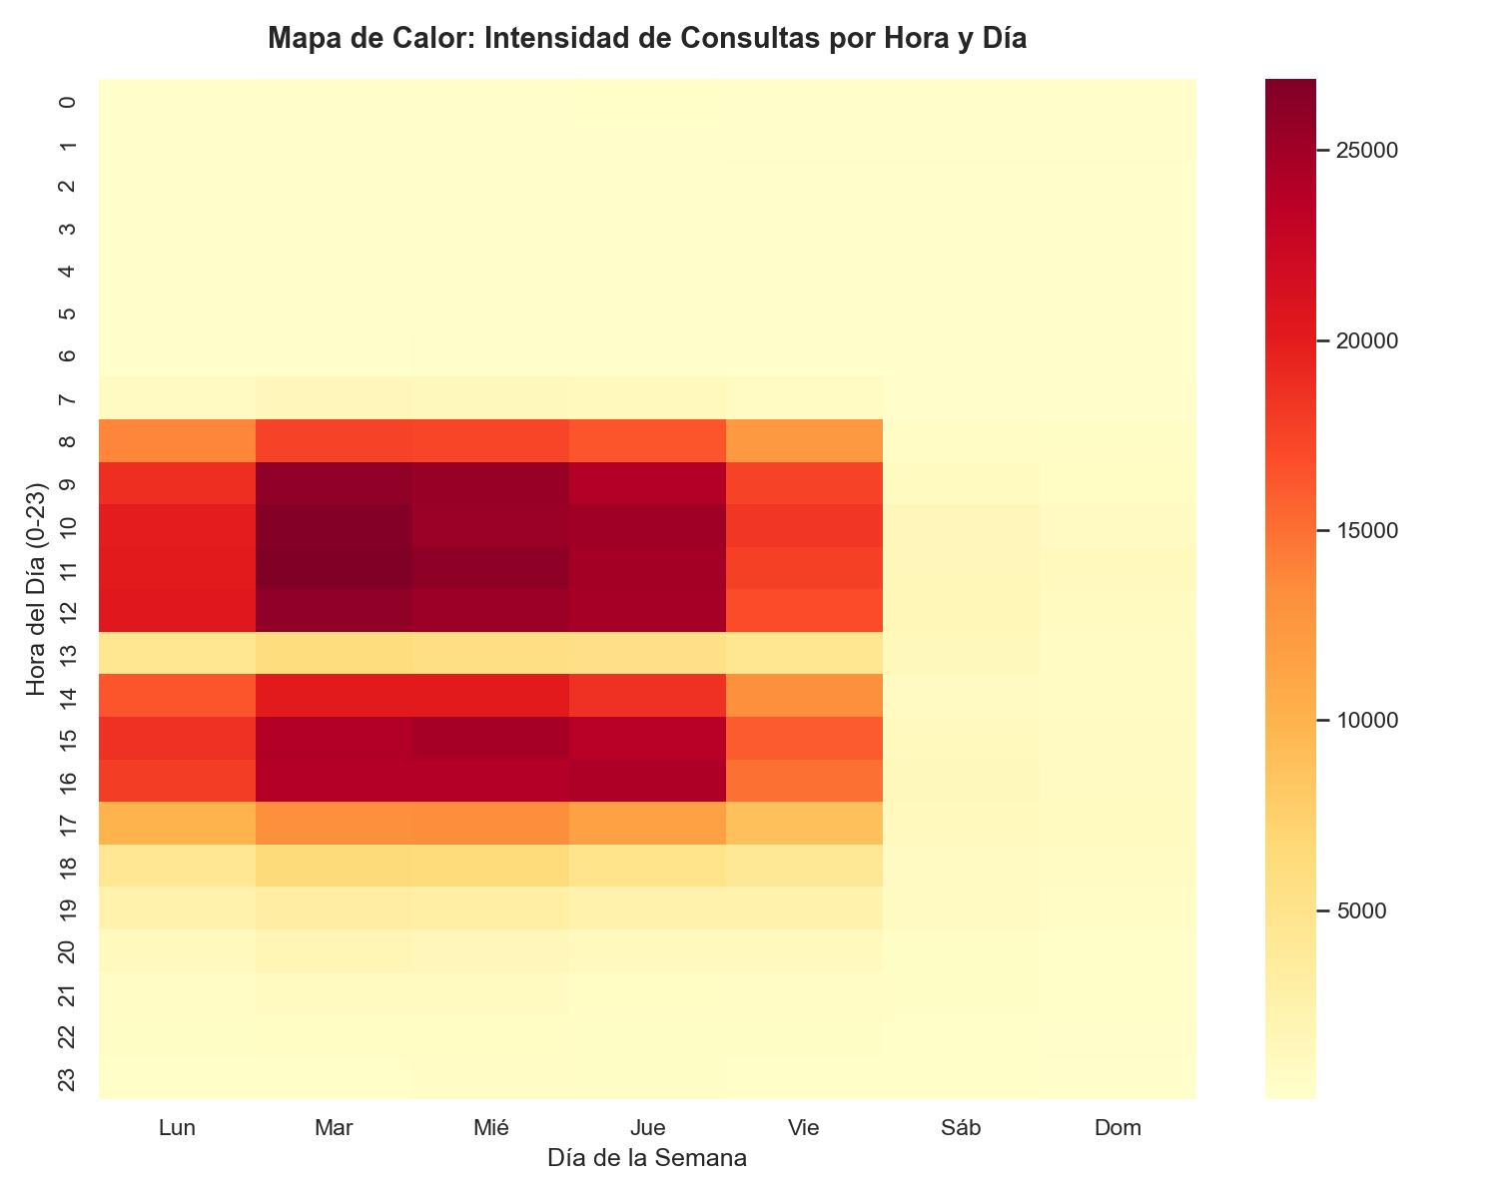
(Imagen 9)

4.3. Conclusiones:
Evidencia Incontestable de Automatización: La detección de 4,119 ráfagas masivas y un pico máximo de 132 consultas en 60 segundos (2.2 consultas/segundo) presume técnicamente el uso de software de consulta automatizado o scripts sin restricción de tasa de peticiones (rate limiting).
Concentración Extrema del Consumo: Más de 18,140 consultas (más del 1.8% del total institucional de 1,010,481 filas) fueron ejecutadas por 2 cuentas de usuario (Arnold Aroldo Echevarria Rojas (DNI: 46685052) / Jose Israel Rondon Grados (DNI: 10244262)), situando en ella(s) la prioridad del control interno.
Reincidencia Anómala en Documentos de Identidad: La consulta de un mismo DNI hasta 285 veces en el mes (DNI 09824216) sugiere la filtración, monitoreo continuo o fallas en el software de integración cliente de MINISTERIO PUBLICO, violando la finalidad del servicio.

4.4. Recomendaciones:
Se recomienda el bloqueo preventivo inmediato del código de usuario y credenciales asociadas a Arnold Aroldo Echevarria Rojas (DNI: 46685052) / Jose Israel Rondon Grados (DNI: 10244262), en los sistemas de autenticación de RENIEC. Paralelamente, se formalizará una exigencia de descargos a MINISTERIO PUBLICO para que su Oficial de Seguridad de la Información remita en un plazo no mayor a cinco (5) días hábiles el informe forense interno detallando la justificación de negocio, la IP origen de la petición interna y la naturaleza del proceso asociado a dicho usuario.

